Министерство просвещения Российской Федерации
Муниципальное образовательное учреждение
средняя общеобразовательная школа №17

VIII Международный конкурс исследовательских работ школьников «Research start» 2025/26

Исследовательская работа
«Нужно ли вдохновение в математике?
Или как взаимосвязаны математика и музыка».

Выполнила: Кабанова Эмилия Дмитриевна
ученица 2-2 класса
Руководитель: Смирнова Ольга Викторовна
учитель ___________

Тверь, 2025 год
Содержание
Введение________________________________________________________с.3
- Взаимосвязь между математикой и музыкой на основе выявления общих элементов __________________________________________________с.5
  - Интервал______________________________________________с.5
  - Дроби________________________________________________с.5
  - Ритм_________________________________________________с.6
  - Параллельность________________________________________с.8
  - Противоположности и повторяющиеся структуры___________с.8
- Математики, увлекающиеся музыкой, и наоборот_________________с.9
- Исследовательская работа по использованию приема транспонирования в математике и музыке (на примере построения симметричных фигур и транспонирования мелодии)__________________________________ с.9
Заключение_____________________________________________________с.16
Библиографический список_______________________________________с.17

Введение
Идея написания сообщения на данную тему возникла у меня во время выполнения домашнего задания по сольфеджио, суть которого состояла в расставлении тактовых черточек в мелодиях исходя из заданного размера. Поскольку я учусь всего лишь во втором классе музыкальной школы, задание показалось мне очень сложным. Вместе с мамой мы нашли не музыкальное, а математическое решение, которое оказалось верным!
И тогда я задумалась, действительно ли между математикой и музыкой существует взаимосвязь? Или наше решение было случайной находкой?
Актуальность темы обусловлена тем фактом, что сама жизнь постоянно ставит перед человеком сложные задачи, решение которых зачастую выходит за рамки одной профессии или специализированного образа мысли.
В своём сообщении я постараюсь подтвердить предположение о том, что связь между математикой и музыкой затрагивает множество аспектов обеих областей, и изучение одной области науки может привести к успеху в другой.
Цель сообщения:
- Проанализировать взаимосвязь между математикой и музыкой на основе выявления общих элементов.
- Показать, что многие музыканты всё-таки являются математиками в душе и многим математикам свойственны музыкальные таланты.
- Провести исследовательскую работу по выявлению возможности использования приема транспонирования в математике и музыке.
Задачи сообщения:
1. Определить, какие общие элементы используются в математике и музыке.
2. Определить, кто из известных математиков увлекался музыкой и наоборот.
3. На примере использования приема транспонирования преобразовать исходную мелодию в заданной тональности в мелодию, удобную для исполнения.
4. На примере использования приема транспонирования нарисовать фигуры, симметричные заданной, используя осевую и центральную симметрии.
5. Сделать выводы.
Для решения вышеуказанных задач были изучены различные источники информации по данной теме, преимущественно из сети Интернет.

- Взаимосвязь между математикой и музыкой на основе выявления общих элементов.
С древних времен музыка использовалась в ритуалах разных народов, но никто не задумывался, почему какие-то музыкальные созвучия приятны на слух, а какие-то звучат резко и раздражают.
Первым, кто установил связь между музыкой и математикой, считается Древнегреческий математик-философ Пифагор, живший в VI веке до н. э. Он являлся не только знаменитым математиком, но и блестящим музыкантом.
Для своих экспериментов Пифагор использовал инструмент монохорд, который, сам и изобрел (Приложение 1). Хоть инструмент и называется монохорд, у него было две струны, одна с неизменным тоном, а другая при помощи нехитрого механизма меняла свое звучание. Изменяя пропорциональное соотношение двух звучащих струн, он пришел к основополагающему для всей истории музыки выводу – пропорция имеет прямое отношение к звучанию, и качество этого звучания выражается числом.
Философ считал, что гармония чисел сродни гармонии звуков и что оба упорядочивают хаос в мышлении и дополняют друг друга. Согласно пифагорейскому учению, числа правят музыкой. Пифагор говорил: «Всё есть число».
В математике и музыке много общих понятий.
  - Интервал.
Интервал лежит в основе теории о математике и музыке.
В музыке интервал - расстояние между двумя звуками, которое измеряется тонами и полутонами.
В математике интервал (промежуток) - это множество чисел или точек на прямой, заключённых между двумя данными числами или точками (концами промежутка).
Примеры интервалов между звуками и числами рассмотрим в Приложении 2.
  - Дроби.
В музыке длительность ноты определяет, как долго она должна звучать. И вот тут-то на сцену выходят дроби. Целая нота — это как единое целое (1). А дальше начинается деление:
- Половинная нота (1/2). Звучит в два раза короче целой ноты. Мы просто разделили целую ноту пополам и получили половинную.
- Четвертная нота (1/4). Звучит в четыре раза короче целой ноты. Ее еще называют «четверть».
- Восьмая нота (1/8). Звучит в восемь раз короче целой ноты. И так далее.
То есть, длительность ноты — это дробь, где числитель всегда равен 1, а знаменатель показывает, во сколько раз эта нота короче целой.
Если представить, если в музыке были бы только целые ноты, то получилась бы очень медленная, монотонная и скучная мелодия. Именно благодаря использованию нот разной длительности, которые выражаются в виде дробей, мы получаем возможность создавать разнообразные ритмы, от медленных и плавных до быстрых и энергичных.
Дроби в математике - это равные части целого. Например, если торт разрезан на две равные части, то каждая часть называется половиной торта. Если пицца разрезана на четыре равные части, то каждая часть составляет одну четверть пиццы.
Некоторые правила работы с дробями:
- Дробь всегда меньше целого числа.
- Чем больше частей, тем они меньше.
- Дробная черта означает деление.
Примеры дробей в математике и музыке рассмотрим в Приложении 3.
  - Ритм.
В музыке ритм — это соразмерное чередование звуков различных длительностей. У каждого музыкального произведения свой ритмический рисунок. Ритм определяет длительность и силу удара в музыкальном произведении, помогает акцентировать внимание на важных моментах и создавать общее настроение произведения.
Ритм также имеет свою метрику, которая определяет количество тактов в музыкальном произведении. Таким образом, музыкальный ритм может быть описан с помощью математических принципов, таких как дроби и десятичные дроби.
В математике ритм используется в качестве синонима к слову «закономерность».
Ритм, как организующее начало, ярко показан в произведении "Болеро" Мориса Равеля. На протяжении всего произведения малым барабаном непрерывно отбивается одна и та же ритмическая фигура. Композитор взял стандартный танцевальный ритм и повторил его 169 раз. При этом он сопровождал это постепенным и тщательно рассчитанным нарастанием звука. Через 15 минут абсолютно одинакового до мажора звук неожиданно сдвигался в ми мажор. Равель придавал большое значение тому, чтобы темп пьесы выдерживался неизменным от начала и до конца. Именно это, при непрерывно нарастающем звучании оркестра, оказывает гипнотическое воздействие на слушателей.
Примеры ритма в математике:
- Ряд натуральных чисел. В нём чувствуется ритм, основа которого — каждое следующее число, которое получается путём прибавления единицы к предыдущему числу (1,2,3,4,5,…и т.д.).
- Кратные числа.
Например, числа, кратные трём, имеют следующий ритм:
Начинаем с 0 и, увеличивая каждый раз на 1, выделяем все числа, кратные 3:
0 1 2 3 4 5 6 7 8 9 10 11 12 13 14 15 16 17 18... и т.д..
Получается правильный, равномерный ритм, звучащий как музыкальный размер 3/4 (три четверти), который соответствует вальсу.
Числа, кратные двум, имеют ритм марша, звучащий как музыкальный размер 2/4 (две четверти): 0 1 2 3 4 5 6 7 8... и т. д..
  - Параллельность.
Параллельность в музыке и математике заключается в следующих явлениях:
В нотной записи параллельность проявляется в том, что линии нотного стана всегда параллельны, то есть никогда не пересекаются.
В звучании музыки параллели можно найти, например, в исполнении одной и той же мелодии одновременно двумя голосами (в унисон). Женский голос будет звучать в верхнем регистре, мужской — в нижнем, а звучать они будут параллельно. Также параллельно могут звучать голос и фортепианное сопровождение со сдвигом на октаву.
В струнах музыкальных инструментов параллельность также присутствует: параллельны струны многих музыкальных инструментов (гитары, скрипки, виолончели, арфы, балалайки и других), а также клавиши на фортепиано. Более детально это можно рассмотреть в Приложении 4.
В музыке есть параллельные тональности – это такие тональности в миноре и в мажоре, которые имеют одинаковые знаки при ключе, но при этом они строятся с разных ступеней лада. Чтобы найти параллельную тональность, нужно от тоники мажора найти малую терцию вниз. И наоборот, от тоники минора найти малую терцию вверх. Малой терцией – это 3 ступени, 1,5 тона, 3 полутона.
  - Противоположности и повторяющиеся структуры.
В музыке противоположности встречаются в виде следующих понятий: громко-тихо, быстро-медленно, мажор-минор, сольное пение – многоголосие, длинный –короткий.
В математике противоположности: больше-меньше, прямая-кривая, сложение-вычитание, умножение –деление.
Самое очевидное сходство между математикой и музыкой - это повторяющиеся структуры. В музыке это, например, куплеты и припевы, а в математике - формулы и шаблоны, помогающие объяснять неизвестное.
- Математики, увлекающиеся музыкой, и наоборот.
Математика и музыка - две совершенно разные области знаний, но между ними существует сильная взаимосвязь. В какой-то момент они начинают пересекаться, и люди, хорошо решающие математические задачи, часто бывают и хорошими музыкантами.
Один из ведущих профессоров Московского государственного университета Георгий Евгеньевич Шилов (1917 - 1975) - автор всемирно известных монографий и учебников, доктор физико-математических наук - был не только знатоком и ценителем музыки, но и оставил заметный след в её теоретических исследованиях. Для широкого круга читателей им написана замечательная книжка - Шилов Г. Е. «Простая гамма: устройство музыкальной шкалы».
Многие выдающиеся музыканты блистали математической одаренностью:
Эрнест Ансерме (1883-1969) –профессиональный математик и лучший исполнитель Стравинского;
Леонид Сабанеев (1844-1898) – выпускник математического факультета Московского университета, прекрасный пианист, композитор.
Композитор Эдисон Денисов (1929-1966) преподавал математику в Томском университете.
Композитор Александр Наумович Колкер (1933-2023) – автор большого числа известных песен, среди которых «Стоят девчонки» - закончил в 1956 году факультет вычислительной техники в ЛЭТИ (Ленинградский электротехнический институт).
- Исследовательская работа по использованию приема транспонирования в математике и музыке (на примере построения симметричных фигур и транспонирования мелодий).
Транспонирование мелодии — это перенос музыкального произведения или его части из одной тональности в другую с сохранением внутренней логики и структуры (интервалов, аккордов, эмоционального характера музыки).
Этот прием используется в разных ситуациях и помогает достичь следующих целей:
1.Адаптация под возможности исполнителя.
Если оригинальная тональность слишком высока для вокала или сложна для исполнения на инструменте, транспонирование позволяет подстроить произведение под диапазон исполнителя. Это особенно актуально для вокалистов с ограниченным вокальным диапазоном.
2.Создание оригинальных аранжировок и интерпретаций.
Транспонирование помогает создавать кавер-версии известных мелодий, экспериментировать со звучанием, сохраняя гармонию.
3.Развитие музыкальных навыков.
Регулярное транспонирование тренирует относительный слух, чувство тональности, способность быстро ориентироваться в музыкальном материале, а также помогает глубже понять теорию музыки — закономерности построения гамм и аккордов.
4.Облегчение чтения нот.
Транспонирование может переместить ноты в более привычную октаву, что упрощает чтение партитур.
Существует несколько способов транспонирования:
- по ступеням (определяются ступени в исходной тональности и переносятся в новую), сохраняя ритм;
- на заданный интервал (каждый звук переносится на определённый интервал вверх или вниз). Этот способ удобен, когда тональности отстоят друг от друга не дальше терции;
- с заменой ключевых знаков или ключа.
Необходимо отметить, что при транспонировании мажорная тональность переносится в другую мажорную тональность, начинающуюся с другой степени шкалы, но мажор в минор не транспонируется!
Рассмотрим на практике транспонирование русской народной прибаутки «Как под горкой под горой» различными способами. Исходную мелодию напишем первой октаве в тональности «До мажор» и римскими цифрами сразу подпишем ступени. Если мелодия написана в тональности «До мажор», это означает, что её основная часть основана на гамме «До мажор», где тоника (первая ступень) — нота «До».
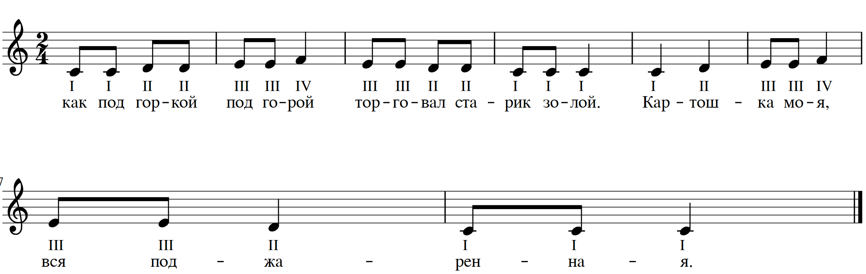
Способ 1. Транспонирование по ступеням (из «До мажора» в «Соль мажор»). Если писать мелодию в тональности «Соль мажор», то это означает, что её основная часть будет основана на гамме «Соль мажор», где тоника (первая ступень) — нота «Соль», а при скрипичном ключе появится знак «Фа-диез». Далее мы просто будем менять ноты согласно ступеням в новой тональности, сверяя их с нужной гаммой.
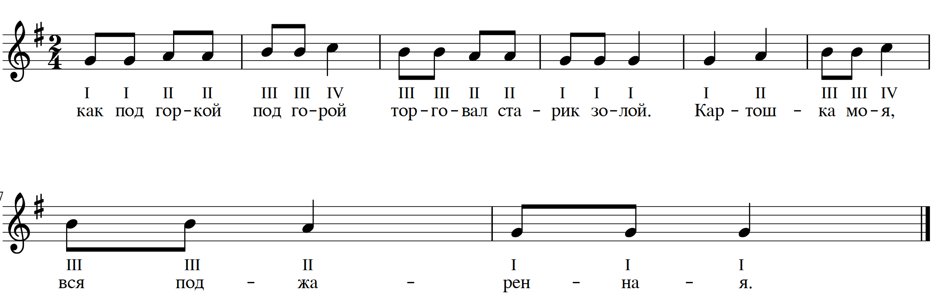
Этот способ является самым удобным и легко запоминающимся.

Способ 2. Транспонирование на заданный интервал.
Изменим звуки исходной мелодии на 2,5 тона, т.е. на интервал, называемый чистая кварта. Для этого нужно от первой ноты в мелодии отсчитать «тон+тон+полутон». Далее необходимо на такое же расстояние поднять 2ю, 3ю и все последующие ноты до конца мелодии. В результате повышения на заданный интервал первая нота транспонируется с «До» на «Фа», а при скрипичном ключе появитс знак «Си-бемоль», поскольку согласно правилу построения мажорной гаммы между III и IV ступенями в мажоре должен быть полутон. В «Фа мажоре» IV ступень — «Си-бемоль», и вместе с III ступенью «Ля» они образуют полутон. Благодаря этому гамма звучит чисто, звуки ладят друг с другом.
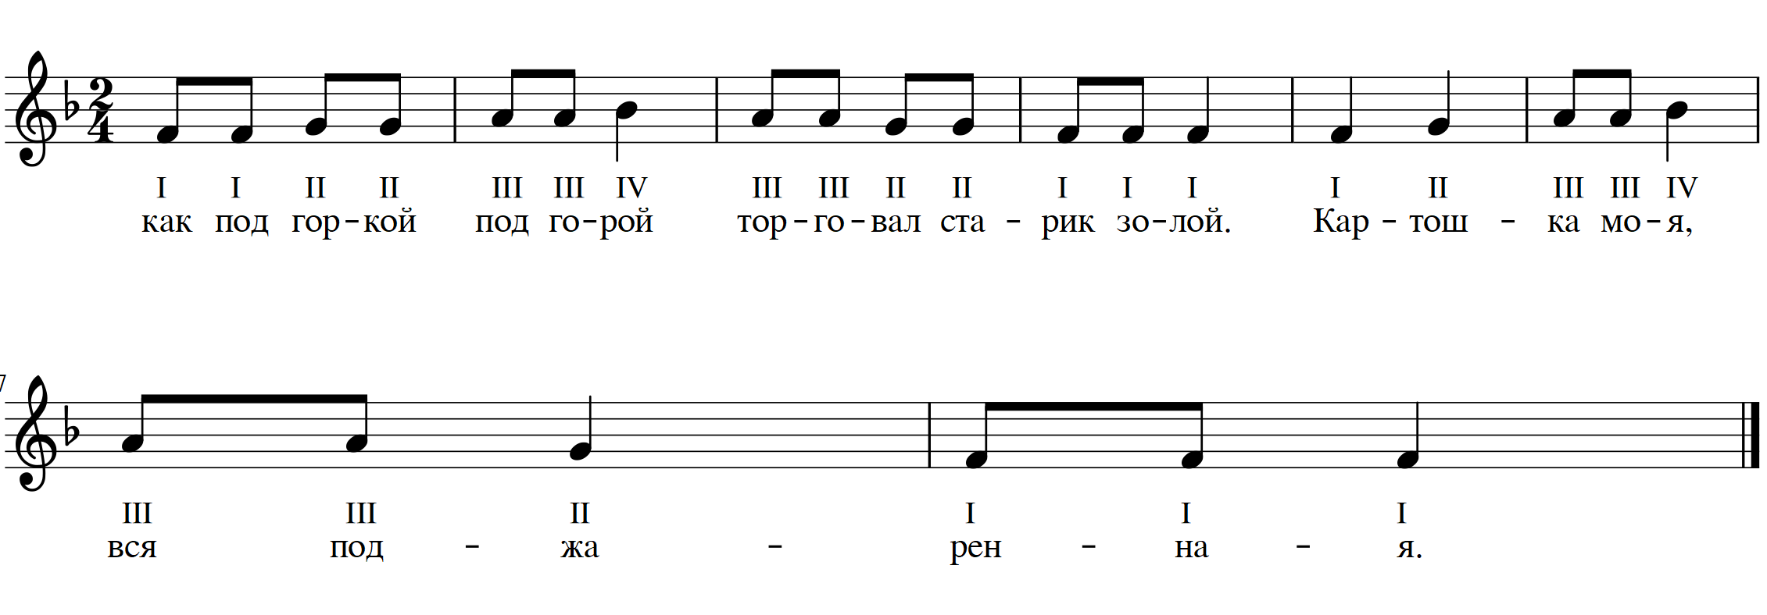
Этот способ, на мой взгляд, более трудоёмкий, потому что приходится считать ноты каждый раз, а вероятность ошибок в подсчетах всегда велика.
Способ 3. Замена ключа.
Если мелодия записана в скрипичном ключе, то при переходе в басовый ключ все ноты нужно сместить на одну линейку (или на один тон) вниз. Это происходит потому, что - скрипичный ключ "Соль", а басовый -"Фа". Между «Соль» и «Фа» разница на 1 тон вниз. В этом случае у нас поменяется ключ, но тональность «До мажор» останется прежней. По этой причине ноты на нотном стане станут выглядеть по-другому. Нота «До» первой октавы скрипичного ключа станет нотой «Ля» малой октавы басового ключа.
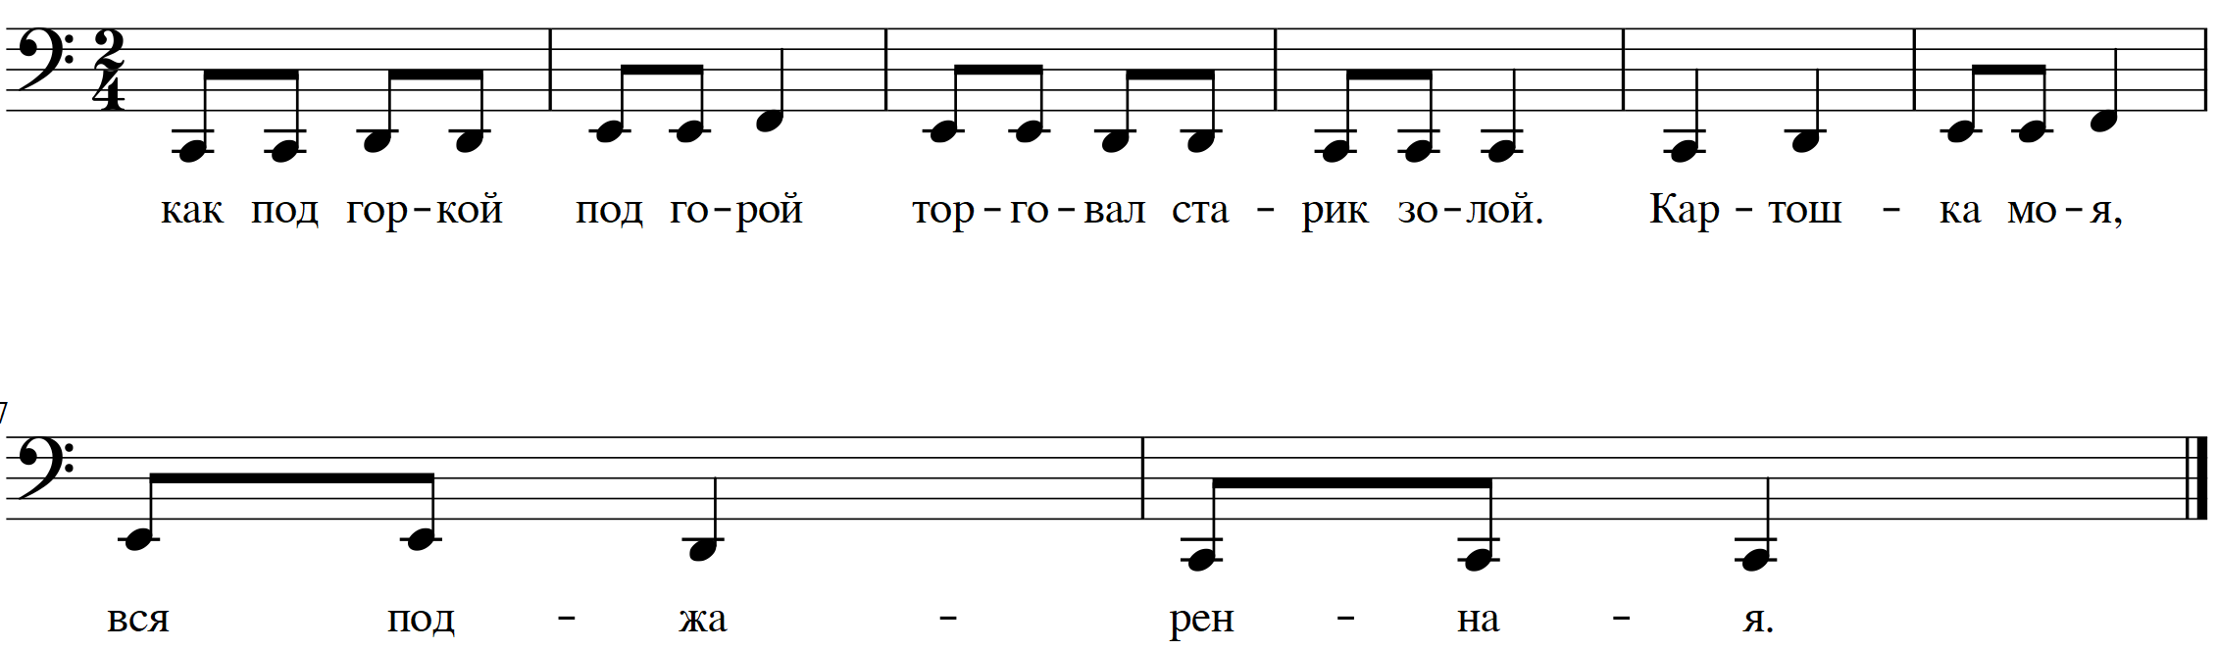

Транспонирование мелодий на уроках по сольфеджио, как правило, осуществляется вручную. При наличии компьютера можно использовать нотный редактор «MuseScore».
Применив все 3 способа транспонирования мелодии на практике, я убедилась, что перенос музыкального произведения или его части из одной тональности в другую не только не меняет его внутреннюю логику и структуру, но и открывает большие возможности для его исполнения как вокалистам с разным диапазоном, так и для различных музыкальных инструментов.
Транспонирование в математике рассмотрим на примере осевой и центральной симметрии. Поскольку симметрия — это свойство объекта, при котором он остаётся неизменным при определённых преобразованиях, симметрию можно рассматривать как особый вид трансформации.
1.Центральная симметрия— это вид симметрии, при котором фигура отображается относительно точки (центра симметрии). Каждая точка фигуры при этом имеет симметричную точку на противоположной стороне от центра симметрии.
Для построения симметричных фигур относительно точки выполним действия по следующему алгоритму:
- нарисуем треугольник АВС и определим точку, относительно которой будет строиться фигура (т.D);
- для каждой точки треугольника АВС найдём её симметричную точку относительно центра. Для этого соединим исходную точку с центром и продолжим линию на такое же расстояние;
- построим симметричные точки и соединим их, чтобы получить треугольник, зеркальный исходному.

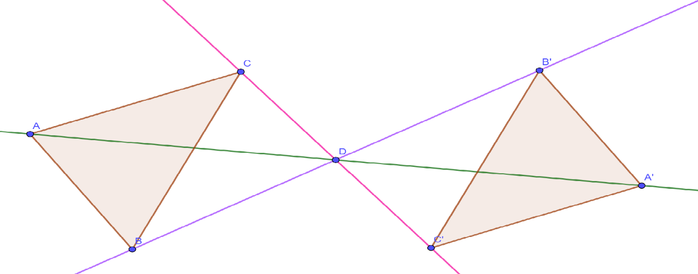

2.Осевая симметрия - это вид симметрии, при котором фигура отображается зеркально относительно линии (оси симметрии). В результате такого отображения у каждой точки фигуры появляется пара точек, одинаково удалённых от оси.
Для построения симметричных фигур относительно оси выполним действия по следующему алгоритму:
- проведем из вершин треугольника ABC три прямые, перпендикулярные оси симметрии, выведем эти прямые на другую сторону оси симметрии;
- найдем расстояние от вершин треугольника ABC до точек на оси симметрии;
- с другой стороны прямой отложим такие же расстояния;
- соединяем точки отрезками и строим треугольник A1B1C1, симметричный треугольнику ABC;
- получаем два треугольника, симметричных относительно оси симметрии.
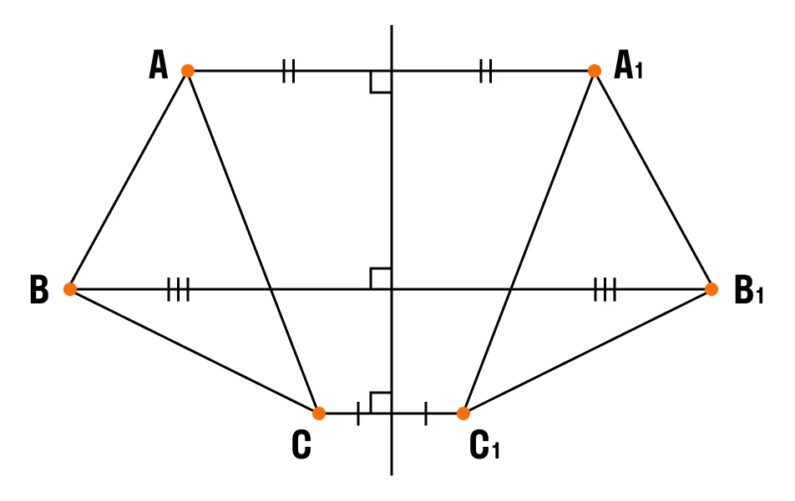
Транспонирование фигур на школьных занятиях, как правило, осуществляется при помощи карандаша, угольника и циркуля. При наличии доступа в Интернет можно использовать онлайн программу «geogebra online».
Применив 2 способа транспонирования фигур на практике, я убедилась, что фигуры можно переносить в пространстве, сохраняя при этом их в первоначальном виде.
Таким образом, проведенная исследовательская работа по использованию приема транспонирования в математике и музыке подтвердила взаимосвязь между этими дисциплинами.

Заключение
В своем сообщении я творчески взглянула на точную науку математику, а также использовала точные математические расчеты в музыкальном творчестве. Познакомилась с биографией известных личностей, чья математическая деятельность была пронизана любовью к музыке; узнала, что вдохновение не приходит к ленивым.
В процессе решения всех поставленных в сообщении задач, я нашла информацию, что в разные эпохи и в разных жанрах музыки: от духовной до популярной нашли отражение математические идеи и понятия. Изучив некоторые математические приемы, я опытным путем доказала, что приём транспонирования одинаково востребован и в музыке, и в математике.
Именно поэтому математика, музыка имеют много сходств.
По мере моего взросления и изучения более сложных разделов математики и музыки, дальнейшее исследование по теме работы мне видится в более углубленном изучении взаимосвязи этих двух дисциплин.
Таким образом, гипотеза о наличии связи между музыкой и математикой подтверждена, и все поставленные ранее задачи были выполнены.

Библиографический список
1.https://педпроект.рф/edu-05-2024-pb-157249/
2.https:// scienceforum/2014/article/2014003452/
3.https://www.muztorg.ru/articles/-4abc6
4.https://blog.slonum.ru/
5.https://project.1sept.ru/works/593160
6. https://yourtunes.net/
7. https://propianino.ru/
8. https://tetrika-school.ru/
9. https://www.geogebra.org/

Приложение 1.

Монохорд «Пифагора»

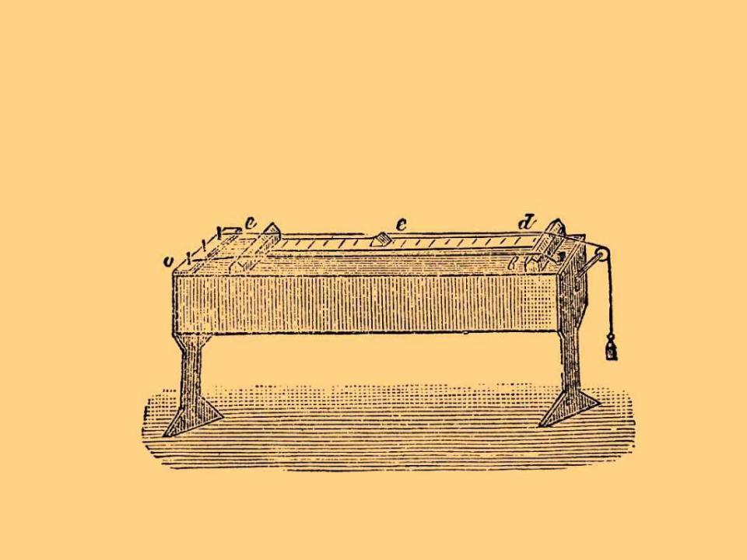

Приложение 2.
Простые интервалы в музыке
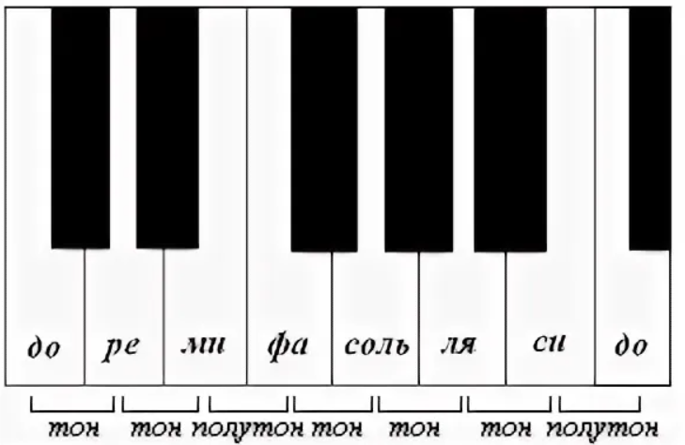

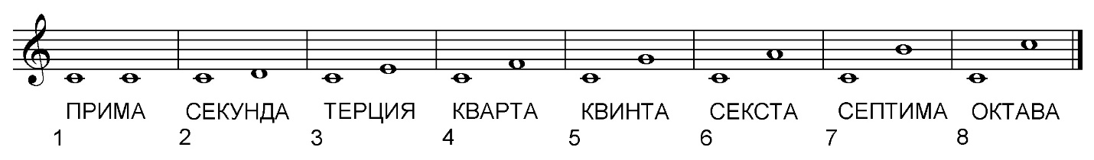

Простой интервал в математике
Задача:
Коле 5 лет, Саше 9 лет, а Лиза старше Коли, но младше Саши. Сколько лет может быть Лизе?
Решение: 5< Х <9
Ответ: Возраст Лизы находится в интервале от 5 до 9 лет.

Приложение 3.

Дроби в музыке (длительности нот)
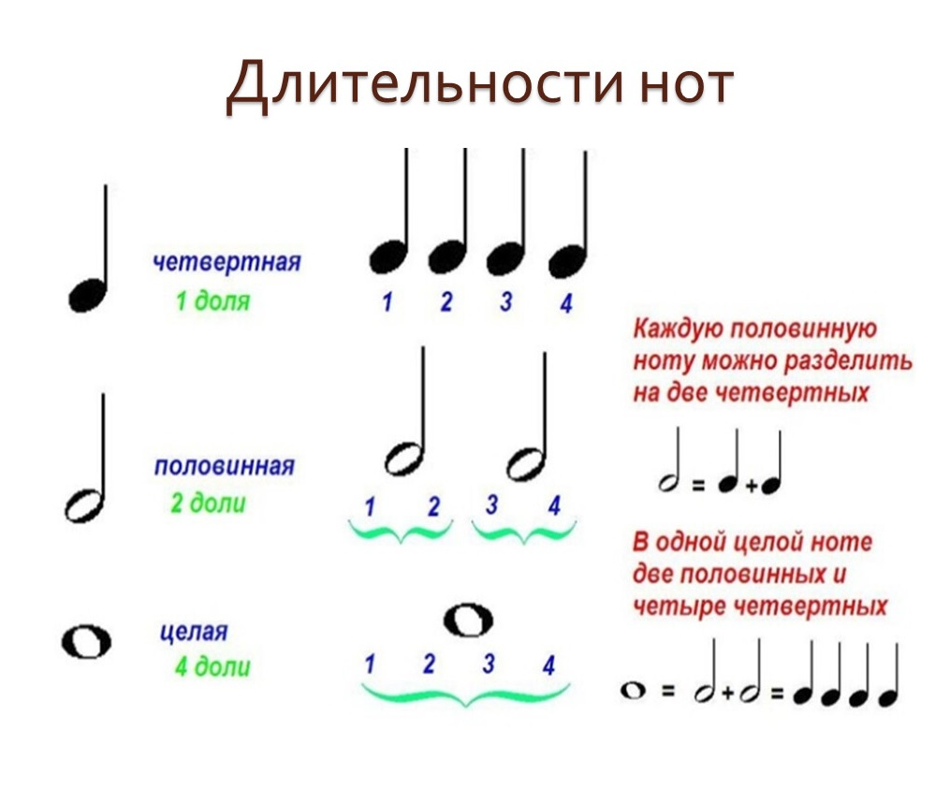

Дроби в математике

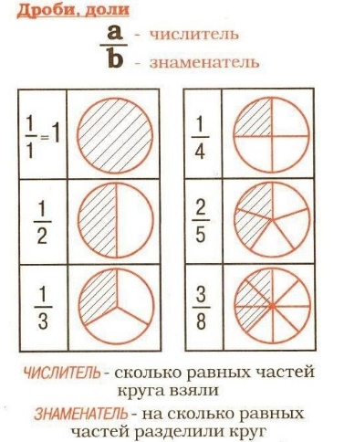
Приложение 4.

Примеры параллельности у некоторых музыкальных инструментов
